
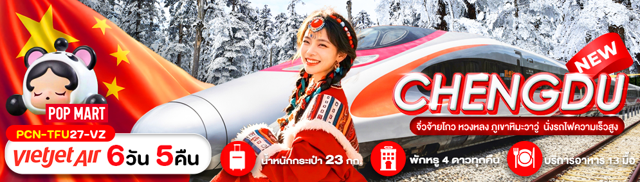

โปรแกรมการเดินทาง 6 วัน 5คืน (ทัวร์ไม่ลงร้านค้ารัฐบาล) |  | ช่วงเวลาเดินทาง : ธันวาคม 2569 - มีนาคม 2570
รายละเอียดเที่ยวบิน
สายการบิน | เลขเที่ยวบิน |  | สนามบิน | เวลาบิน | ระยะเวลาเดินทาง
  VIETJET Airlines (VZ) | VZ3680 |  | สุวรรณภูมิ–เฉิงตู  (BKK-TFU) | 18.50-22.50 | 3 ชั่วโมง 00 นาที
  VIETJET Airlines (VZ) | VZ3681 |  | เฉิงตู–สุวรรณภูมิ  (TFU-BKK) | 23.50-01.55+1 | 2 ชั่วโมง 05 นาที
ข้อมูลของเที่ยวบิน เป็นข้อมูลเบื้องต้น ที่ทางบริษัทฯ ได้ทำการจองไว้กับทางสายการบิน ซึ่งอาจมีการเปลี่ยนแปลงได้ตามเหตุผลของสายการบิน
รายละเอียดโปรแกรมทัวร์
วันที่ | รายการท่องเที่ยว | อาหาร (13 มื้อ) |  |  | โรงแรมที่พัก  หรือเทียบเท่า
วันที่ | รายการท่องเที่ยว | เช้า | เที่ยง | เย็น | โรงแรมที่พัก  หรือเทียบเท่า
1 | สนามบินสุวรรณภูมิ - นัดหมายเวลา 15.00 น.  สนามบินเฉิงตูเทียนฟู่ -เข้าที่พัก (VZ 3680 18.50-22.50 ) | - | - | - | CELEBRITY HOTEL  ระดับ4ดาวมาตราฐานจีน  (หรือเทียบเท่า) ⭐⭐⭐⭐
2 | เมืองเฉิงตู - ทะเลสาบเต๋อซี -เมืองโบราณซงพาน |  |  |  | JIN LONG HOTEL  ระดับ4ดาวมาตราฐานจีน  (หรือเทียบเท่า) ⭐⭐⭐⭐
3 | อุทยานจิ่วจ้ายโกว เต็มวัน (รวมรถประจำทาง) |  | - |  | YARI HOTEL ระดับ4ดาวมาตราฐานจีน  (หรือเทียบเท่า) ⭐⭐⭐⭐
4 | เมืองชวนจู่ซือ-อุทยานหวงหลง(รวมกระเช้าและรถกอล์ฟ)  นั่งรถไฟความเร็วสูง-เมืองเฉิงตู |  |  |  | THE MULIAN HOTEL  ระดับ4ดาวมาตราฐานจีน  (หรือเทียบเท่า) ⭐⭐⭐⭐
5 | เมืองเฉิงตู–อุทยานภูเขาวาวู่ (รวมกระเช้าสี่เที่ยว)  ตึกไม้ไผ่ SKP-ชมแสงสีตึกแฝดยามค่ำคืน |  |  | สุกี้หม่าล่า | THE MULIAN HOTEL  ระดับ4ดาวมาตราฐานจีน  (หรือเทียบเท่า) ⭐⭐⭐⭐
6 | ซอยกว้างแคบ – วัดต้าฉือ – ถนนคนเดินชุนซีหลู่ - IFS หมีแพนด้าปีนตึก – ไท่กู่หลี่ -ส่งสนามบินเฉิงตูเทียนฟู่  สนามบินสุวรรณภูมิ (VZ 3681 23.50-01.55+1) |  | เป็ดปักกิ่ง | - | -
*โปรแกรมอาจมีการสลับปรับเปลี่ยนได้ตามความเหมาะสมของเวลา โดยไม่ต้องแจ้งให้ทราบล่วงหน้าแต่จะคำนึงถึงผลประโยชน์ชองผู้เดินทางเป็นสำคัญ*

อัตราค่าบริการ *ทัวร์ไม่ลงร้านค้าท้องถิ่น*
ช่วงเวลาเดินทาง | ราคาผู้ใหญ่ | ราคาเด็ก (2-18 ปี) | ราคาพักเดี่ยว
เดือน ธันวาคม 2569
จ. 14 ธ.ค. – ส. 19 ธ.ค. 69 | 28,999 บาท | 28,999 บาท | 6,000 บาท
อ. 15 ธ.ค. – อา. 20 ธ.ค. 69 | 28,999 บาท | 28,999 บาท | 6,000 บาท
จ. 21 ธ.ค. – ส. 26 ธ.ค. 69  (วันคริสต์มาส) | 29,999 บาท | 29,999 บาท | 6,000 บาท
ส. 26 ธ.ค. – พฤ. 31 ธ.ค. 69  (วันสิ้นปี) | 30,999 บาท | 30,999 บาท | 6,000 บาท
เดือน มกราคม 2570
ศ. 01 ม.ค. – พ. 06 ม.ค. 70  (วันปีใหม่) | 30,999 บาท | 30,999 บาท | 6,000 บาท
ส. 02 ม.ค. – พฤ. 07 ม.ค. 70 | 29,999 บาท | 29,999 บาท | 6,000 บาท
พฤ. 07 ม.ค. – อ. 12 ม.ค. 70 | 28,999 บาท | 28,999 บาท | 6,000 บาท
ศ. 08 ม.ค. – พ. 13 ม.ค. 70 | 28,999 บาท | 28,999 บาท | 6,000 บาท
อ. 12 ม.ค. – อา. 17 ม.ค. 70 | 28,999 บาท | 28,999 บาท | 6,000 บาท
พฤ. 14 ม.ค. – อ. 19 ม.ค. 70 | 28,999 บาท | 28,999 บาท | 6,000 บาท
จ. 18 ม.ค. – ส. 23 ม.ค. 70 | 28,999 บาท | 28,999 บาท | 6,000 บาท
อ. 19 ม.ค. – อา. 24 ม.ค. 70 | 28,999 บาท | 28,999 บาท | 6,000 บาท
จ. 25 ม.ค. – ส. 30 ม.ค. 70 | 28,999 บาท | 28,999 บาท | 6,000 บาท
ส. 30 ม.ค. – พฤ. 4 ก.พ. 70 | 28,999 บาท | 28,999 บาท | 6,000 บาท
เดือน กุมภาพันธ์ 2570
ส. 20 ก.พ. – พฤ. 25 ก.พ. 70  (ชดเชยวันมาฆบูชา) | 29,999 บาท | 29,999 บาท | 6,000 บาท
จ. 22 ก.พ. –ส. 27 ก.พ. 70  (ชดเชยวันมาฆบูชา) | 28,999 บาท | 28,999 บาท | 6,000 บาท
ศ. 26 ก.พ. – พ. 03 มี.ค. 70 | 28,999 บาท | 28,999 บาท | 6,000 บาท
ส. 27 ก.พ. – พฤ. 04 มี.ค. 70 | 28,999 บาท | 28,999 บาท | 6,000 บาท
เดือน มีนาคม 2570
พฤ. 04 มี.ค. – อ. 09 มี.ค. 70 | 26,999 บาท | 26,999 บาท | 6,000 บาท
ศ. 05 มี.ค. – พ. 10 มี.ค. 70 | 26,999 บาท | 26,999 บาท | 6,000 บาท
อ. 09 มี.ค. – อา. 14 มี.ค. 70 | 26,999 บาท | 26,999 บาท | 6,000 บาท
พฤ. 11 มี.ค. – อ. 16 มี.ค. 70 | 26,999 บาท | 26,999 บาท | 6,000 บาท
อ. 16 มี.ค. – อา. 21 มี.ค. 70 | 26,999 บาท | 26,999 บาท | 6,000 บาท
จ. 22 มี.ค. –ส. 27 มี.ค. 70 | 26,999 บาท | 26,999 บาท | 6,000 บาท
ส. 27 มี.ค. – พฤ. 01 เม.ย. 70 | 26,999 บาท | 26,999 บาท | 6,000 บาท
จ. 29 มี.ค. –ส. 03 เม.ย. 70 | 26,999 บาท | 26,999 บาท | 6,000 บาท
ราคาเด็กอายุไม่ถึง 2 ปี ณ วันเดินทาง (Infant) ท่านละ 8,000 บาท (ไม่มีที่นั่งบนเครื่องบิน)
• กรณีถือหนังสือเดินทางต่างชาติบริษัทฯ ขอสงวนสิทธิ์เก็บค่าธรรมเนียมเพิ่มเติม ท่านละ 5,000 บาท
• ขอสงวนสิทธิในการเก็บค่าวีซ่าเพิ่มเติม หากมีการประกาศยกเลิกฟรีวีซ่าสำหรับพาสปอร์ตไทย
ราคาทัวร์ ไม่รวมค่าทิปส์คนขับรถและไกด์ท้องถิ่นตามธรรมเนียม (ชำระทุกท่าน ยกเว้น ทารกอายุไม่เกิน 2 ปี ยกเว้นให้)
ขอสงวนสิทธิ์เก็บค่าทิปไกด์และคนขับรถท้องถิ่น ณ สนามบินในวันเช็คอิน ท่านละ 2,000 บาท/ทริป/ท่าน

วันที่ 1 | สนามบินสุวรรณภูมิ-สนามบินเฉิงตูเทียนฟู่-เข้าที่พัก (VZ3680 18.50-22.50 ) | - / - / -
15.00 น. พร้อมกันที่ ท่าอากาศยานนานาชาติสุวรรณภูมิ ณ อาคารผู้โดยสารขาออก ชั้น 4 ประตู 2 เคาน์เตอร์ สายการบิน
VIETJET AIRLINES (VZ) *เคาท์เตอร์เช็คอินอาจมีการเปลี่ยนแปลง โปรดตรวจสอบใบนัดหมายการเดินทางอีกครั้ง โดยมีเจ้าหน้าที่จากทาง บริษัทฯ คอยต้อนรับ และอำนวยความสะดวก
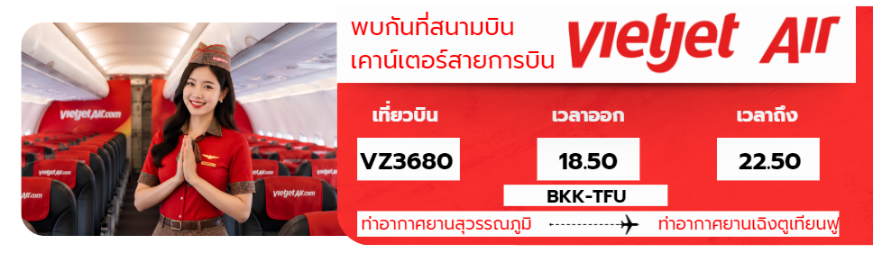

สายการบิน | เลขเที่ยวบิน | สนามบิน | เวลาบิน | ระยะเวลาเดินทาง
VIETJET Airlines (VZ) | VZ3680 | สุวรรณภูมิ–เฉิงตู (BKK-TFU) | 18.50-22.50 | 3 ชั่วโมง 00 นาที

18.50 น. เดินทางจาก ท่าอากาศยานนานาชาติสุวรรณภูมิ ประเทศไทย สู่ ท่าอากาศยานนานาชาติเฉิงตูเทียนฟู่
ประเทศจีน ใช้เวลาในการเดินทาง 3 ชั่วโมง
22.50 น. คณะเดินทางถึง ประเทศจีนเมืองเฉิงตู ท่าอากาศยานนานาชาติเฉิงตูเทียนฟู่ นำทุกท่านผ่านกรมศุลกากร

ที่พัก CELEBRITY HOTEL หรือเทียบเท่า (ระดับมาตรฐาน 4 ดาวประเทศจีน) ⭐⭐⭐⭐

วันที่ 2 | เมืองเฉิงตู-ทะเลสาบเต๋อซี-เมืองโบราณซงพาน | B / L / D
เช้า รับประทานอาหารเช้า ณ ห้องอาหารโรงแรม
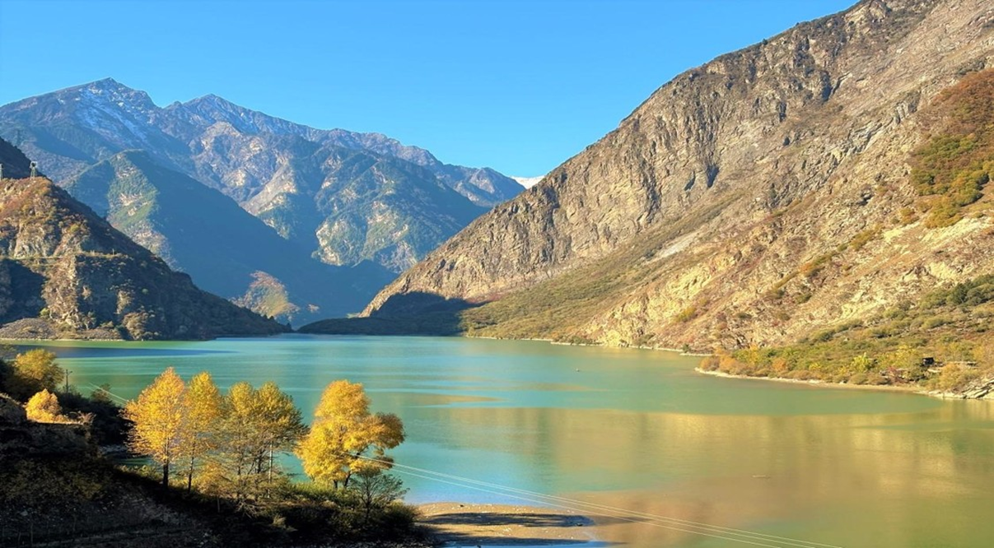

นำท่านสู่ ทะเลสาบเต๋อซี เป็นทะเลสาบภูเขาที่เกิดขึ้นจากภัยพิบัติทางธรรมชาติครั้งใหญ่ คือ แผ่นดินไหวเต๋อซีในปี ค.ศ. 1933 ซึ่งทำให้ภูเขาถล่มลงมาปิดกั้นแม่น้ำสร้างเป็นทะเลสาบขนาดใหญ่กลางหุบเขาทะเลสาบเต๋อซีมีความงดงามทางธรรมชาติ น้ำในทะเลสาบใสสะอาด สีฟ้าอมเขียวสะท้อนภูเขาและป่าไม้อย่างสวยงาม บริเวณรอบ ๆ ยังคงเห็นซากของเมืองโบราณที่จมอยู่ใต้น้ำจากเหตุแผ่นดินไหว ทำให้ที่นี่เป็นทั้งจุดชมวิวธรรมชาติและแหล่งเรียนรู้ทางประวัติศาสตร์ไปพร้อมกันเมื่อถึงทะเลสาบเต๋อซี คุณจะได้สัมผัสกับวิวทิวทัศน์ที่สวยงามและสามารถเดินชมรอบทะเลสาบได้ นอกจากนี้ยังมีจุดถ่ายรูปมากมายที่สามารถเก็บภาพความสวยงามได้อย่างเต็มที่ทะเลสาบเต๋อซีในเฉิงตู ประเทศจีน เป็นสถานที่ท่องเที่ยวที่เต็มไปด้วยความงดงามและเสน่ห์ของธรรมชาติ นักท่องเที่ยวจะได้สัมผัสกับบรรยากาศที่เงียบสงบและสวยงาม พร้อมทั้งมีโอกาสสำรวจวัฒนธรรมท้องถิ่นของชาวทิเบต

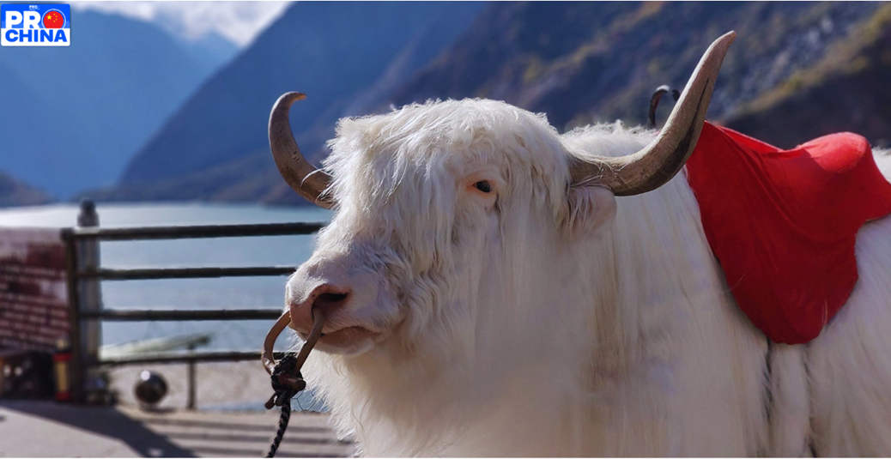

เที่ยง 🍽 รับประทานอาหารกลางวัน ณ ภัตตาคาร

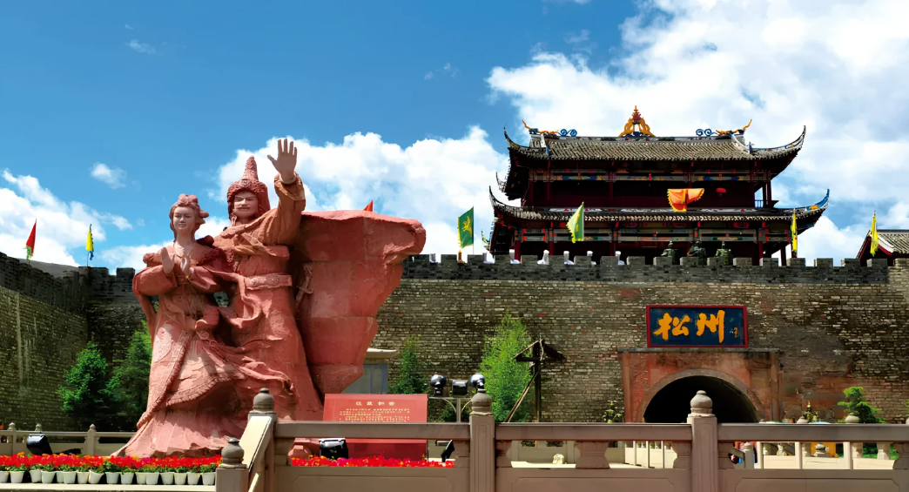

จากนั้นนำท่านถ่ายรูปหน้า ประตูเมืองโบราณซงพาน อยู่ติดชายแดนจีน–ทิเบต ห่างจากเมืองเฉิงตู 322 กิโลเมตร สร้างในสมัยราชวงศ์หมิง ปี ค.ศ.1933 กำแพงเมืองโบราณเป็นสี่เหลี่ยมผืนผ้า มีความยาว 6.2 กิโลเมตรทำจากอิฐและหินที่มีความสูง 12.5 เมตร หนา 12 เมตร ใช้คนสร้างกว่าหนึ่งแสนคน รูปปั้นของเจ้าเหวินเฉินกับกษัตริย์ซงเซนกัมโปแห่งธิเบต

ค่ำ 🍽 รับประทานอาหารค่ำ ณ ภัตตาคาร
ที่พัก JIN LONG HOTEL หรือเทียบเท่า (ระดับมาตรฐาน 4 ดาวประเทศจีน) ⭐⭐⭐⭐
วันที่ 3 | อุทยานจิ่วจ้ายโกว เต็มวัน (รวมรถประจำทาง) | B / - / D
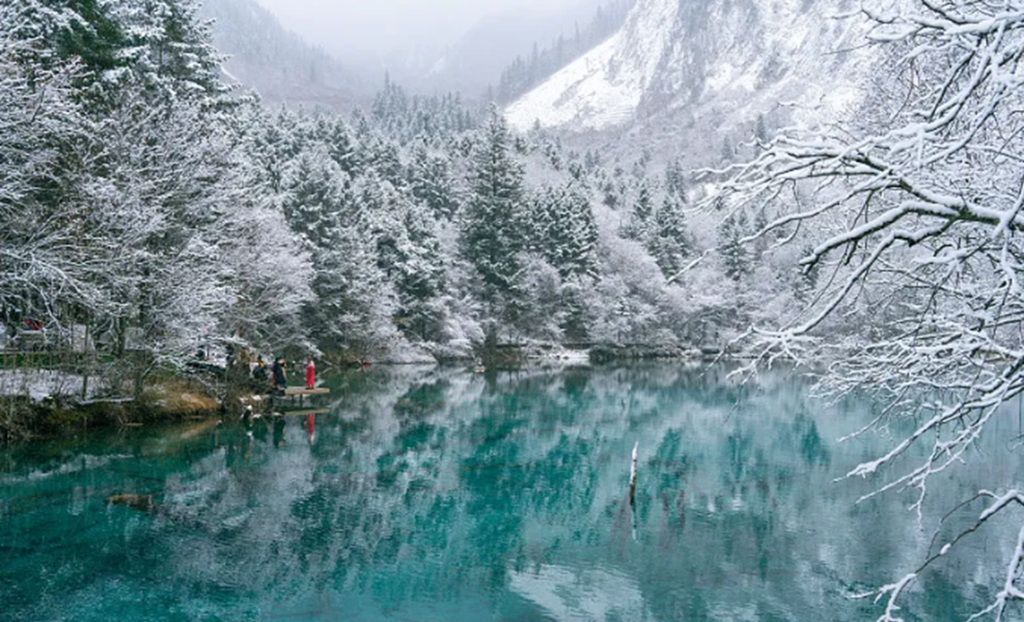
เช้า 🍽 รับประทานอาหารเช้า ณ ห้องอาหารโรงแรม

นำท่านสัมผัส ความมหัศจรรย์ทางธรรมชาติที่ อุทยานจิ่วจ้ายโกว หรือที่ได้รับการยอมรับว่าเป็น ดินแดนแห่งเทพนิยาย ซึ่งเป็นพื้นที่อนุรักษ์ทางตอนเหนือของมณฑลเสฉวน ที่ได้ชื่อว่าจิ่วจ้ายโกว เพราะในภาษาจีน (จิ่ว = เก้า, จ้าย = หมู่บ้าน, โกว = แควหรือธารน้ำ) เรียกรวมกันว่า ธารน้ำเก้าหมู่บ้าน เมื่อมาถึงอุทยานจะมีรถเมล์ นำท่าน ชมความสวยงามภายในอุทยาน ไม่ว่าจะเป็น น้ำตก ภูเขา และทะเลสาบ จนทำให้ถูกบันทึกเป็นมรดกโลกในปี พ.ศ. 2535 จิ่วจ้ายโกว (Jiuzhaigou) เป็นหนึ่งในสถานที่ท่องเที่ยวทางธรรมชาติที่สวยงามและโดดเด่นที่สุดของประเทศจีน ตั้งอยู่ทางตอนเหนือของมณฑลเสฉวน (Sichuan) ในเขตปกครองตนเองชนชาติทิเบตอาปา (Aba Tibetan and Qiang Autonomous Prefecture) พื้นที่นี้ได้รับการยกย่องให้เป็น "สวรรค์บนดิน" และได้รับการขึ้นทะเบียนเป็นมรดกโลกโดยองค์การยูเนสโก
(UNESCO) เมื่อปี ค.ศ. 1992 ด้วยความงามตามธรรมชาติที่หาได้ยากและมีเอกลักษณ์เฉพาะตัว
ความหมายและตำนาน ชื่อ "จิ่วจ้ายโกว" มีความหมายว่า "หุบเขาแห่งหมู่บ้านทั้งเก้า" ซึ่งมาจากตำนานของหมู่บ้านทิเบตโบราณจำนวน 9 หมู่บ้านที่ตั้งอยู่กระจัดกระจายทั่วบริเวณภูเขาในหุบเขานี้ นอกจากจะเต็มไปด้วยความงดงามตามธรรมชาติแล้ว ยังแฝงไปด้วยวัฒนธรรมและวิถีชีวิตของชาวทิเบตและชนเผ่าเฉียง ที่อาศัยอยู่ในพื้นที่อย่างสงบ
ธรรมชาติอันตระการตา จิ่วจ้ายโกวมีภูมิประเทศที่ประกอบไปด้วย ทะเลสาบสีฟ้าใส, น้ำตกนับไม่ถ้วน, ป่าไม้ที่เปลี่ยนสีตามฤดูกาล, และ ยอดเขาที่ปกคลุมด้วยหิมะ ภูมิอากาศในบริเวณนี้อยู่ในระดับสูง โดยมีความสูงเฉลี่ยระหว่าง 2,000 ถึง 4,500 เมตรเหนือระดับน้ำทะเล ทำให้ทัศนียภาพเปลี่ยนแปลงอย่างงดงามตลอดทั้งปี (รวมรถประจำทางในอุทยาน)

เพื่อไม่ให้รบกวนเวลาท่องเที่ยวของท่าน อิสระรับประทานอาหารเที่ยง

จุดไฮไลท์ที่ห้ามพลาด!!! เมื่อไปอุทยานจิ่วจ้ายโกว ช่วงฤดูหนาว (Winter)
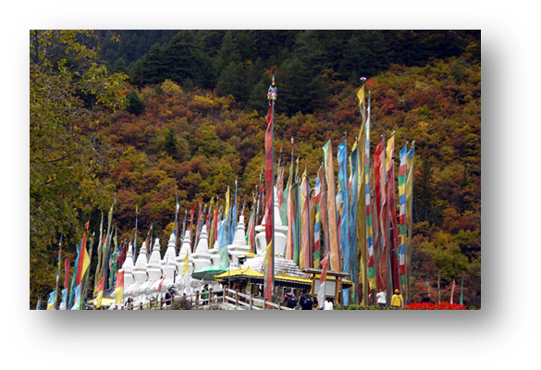

หมู่บ้านซู่เจิ้ง
น้ำตกที่ไหลผ่านตามธรรมชาติ เป็นดั่งภาพวาด เป็นอีกหนึ่งจุดชมวิวใบไม้เปลี่ยนสีของจิ่วจ้ายโกว เเละยังเป็นหนึ่งจุดที่ดึงดูดนักท่องเที่ยวให้มาเที่ยวชมเเละบันทึกภาพธรรมชาติอันงดงามอีกด้วย

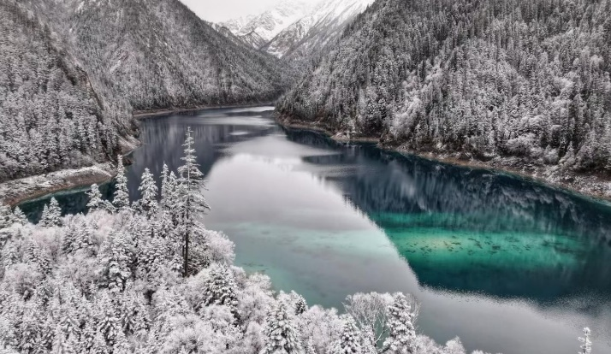
ทะเลสาบแรด
ทะเลสาบขนาดใหญ่อันดับ2 ของอุทยาน เงาสะท้อนสวยงามอันดับ1 รอบทะเลสาบเต็มไปด้วยดอกไม้นานาชนิด โดยฤดูใบไม้ผลิเเละฤดูร้อนจะเป็นสีเขียว ส่วนฤดูใบไม้ร่วมจะเป็นสีแดง ส่วนต้นสนจะเป็นสีเขียวส่องเงาสะท้อนกับน้ำสวยงาม

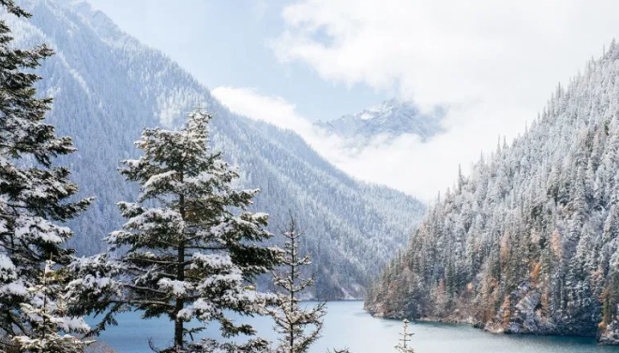

ทะเลสาบยาว
ทะเลสาบที่ใหญ่ที่สุดในจิ่วจ้ายโกว ยาวกว่า7กิโลเมตร อยู่ท่ามกลาง

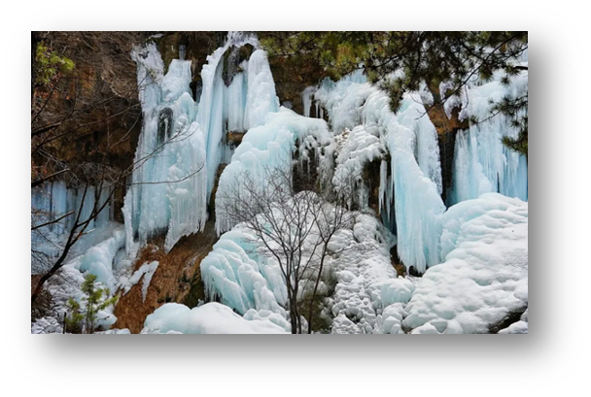

น้ำตกธารไข่มุก
เป็นน้ำตกที่ไหลผ่านถ้ำลำธารใหญ่น้อยที่สลับซับซ้อนดุจดังวังบาดาล โดยมีสายน้ำทอดยาวลดหลั่นกันมาเป็นระยะทางถึง310เมตร ไม่ขาดช่วงสายธารส่องประกายระยิบระยับราวกับความงามของเส้นไข่มุก

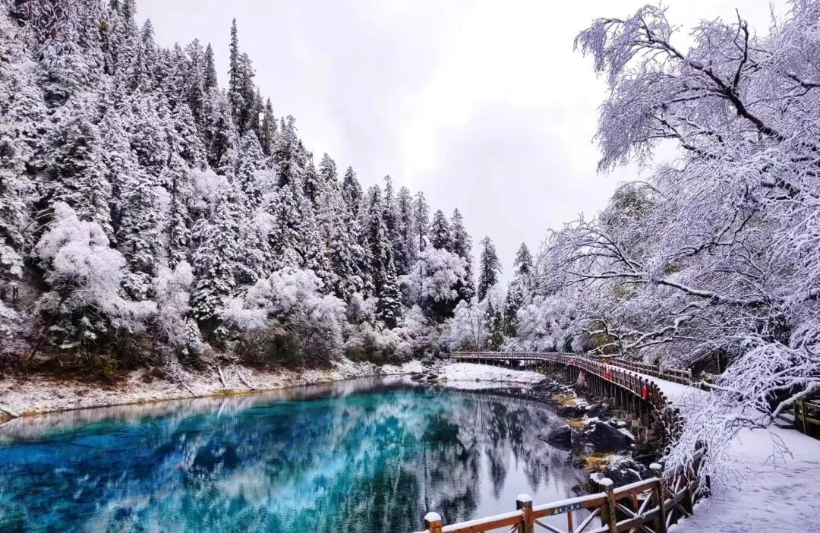

ทะเลสาบ5สี
ทะเลสาบที่มีสีของน้ำแปลกตา โดยเฉพาะตอนที่ยามแสงอาทิตย์ตกกระทบพื้น สีของน้ำในทะเลสาบจะเปล่งประกายเป็นสีรุ้งดูงดงาม เหมือนอยู่ในเทพ
นิยาย

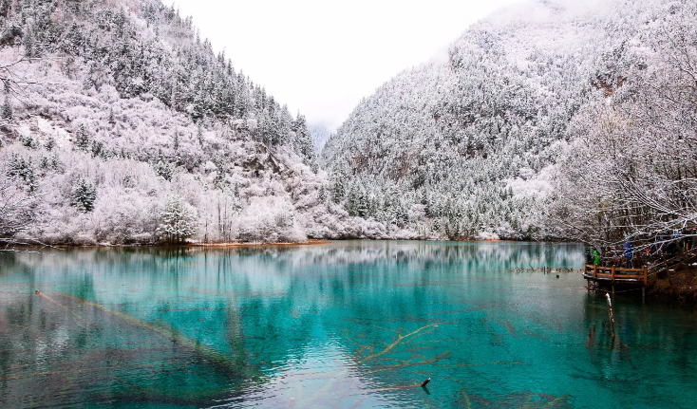

ทะเลสาบนกยูง
เป็นทะเลสาบที่มีสีสันของสายน้ำเป็นสีฟ้าเข้ม-อ่อน สลับกันขึ้นอยู่กับ

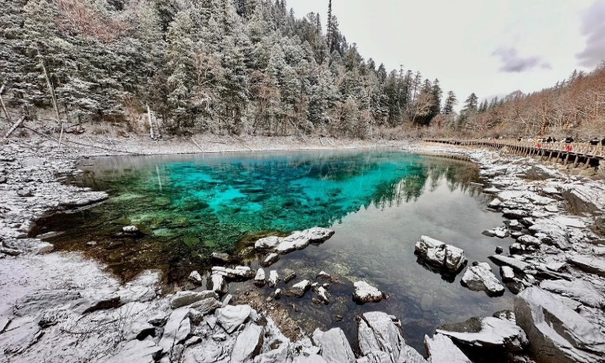

ทะเลสาบแพนด้า
เป็นทะเลสาบสีเขียวอมน้ำเงิน ที่ได้ชื่อว่าเป็นทะเลสาบแพนด้า เพราะ

หมายเหตุ: หากอุทยานปิดให้บริการ หรือไม่สามารถเข้าชมได้ เนื่องจากการก่อสร้างหรือซ่อมแซมถนน สภาพอากาศ ตามประกาศของอุทยาน หรือเหตุสุดวิสัยอื่น ๆ บริษัทฯ ขอสงวนสิทธิ์
ไม่คืนค่าใช้จ่ายในส่วนดังกล่าว และจะพิจารณาปรับเปลี่ยนหรือจัดโปรแกรมทดแทนตามความเหมาะสม โดยไม่จำเป็นต้องแจ้งให้ทราบล่วงหน้า ทั้งนี้ บริษัทฯ จะยึดถือ ความปลอดภัยของนักท่องเที่ยว และ ประกาศของอุทยาน เป็นสำคัญและปริมาณหิมะ ขึ้นอยู่กับสภาพอากาศและฤดูกาล

ค่ำ รับประทานอาหารค่ำ ณ ภัตตาคาร
ที่พัก YARI HOTEL หรือเทียบเท่า (ระดับมาตรฐาน 4 ดาวประเทศจีน) ⭐⭐⭐⭐

วันที่ 4 | เมืองชวนจู่ซือ-อุทยานหวงหลง(รวมกระเช้าและรถกอล์ฟ)-นั่งรถไฟความเร็วสูง-เฉิงตู | B / L / D

เช้า 🍽 รับประทานอาหารเช้า ณ ห้องอาหารโรงแรม
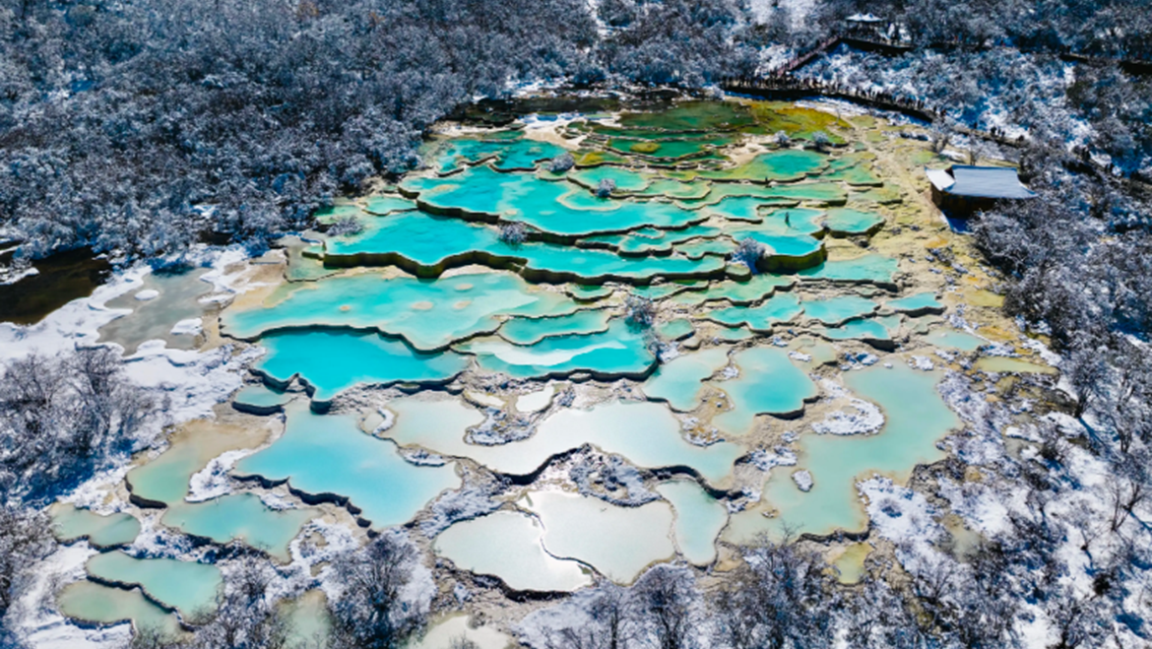

นำท่านสัมผัสความมหัศจรรย์ทางธรรมชาติที่ อุทยานหวงหลงหรือ หุบเขามังกรเหลือง อยู่ไม่ไกลจากอุทยานแห่งจิ่วจ้ายโกว เป็นแหล่งมรดกโลกทางตะวันตกเฉียงเหนือของมณฑลเสฉวน ประเทศจีน ครอบคลุมพื้นที่กว่า 1,300 ตารางกิโลเมตร ได้รับการขึ้นทะเบียนเป็นมรดกโลกทางธรรมชาติ ในปี 1992 จากองค์การยูเนสโก โดยมีชื่อเสียงจากแหล่งน้ำพุร้อนธรรมชาติที่มีความสวยงาม และมีลักษณะเป็นบ่อน้ำสีต่างๆ เช่น สีฟ้า สีเขียว และสีเหลือง โดยมีความหลากหลายของระบบนิเวศและทิวทัศน์ที่น่าทึ่ง **รวมกระเช้าไป-กลับและรถกอล์ฟแล้ว**
หมายเหตุ: หากอุทยานปิดให้บริการ หรือไม่สามารถเข้าชมได้ เนื่องจากการก่อสร้างหรือซ่อมแซมถนน สภาพอากาศ ตามประกาศของอุทยาน หรือเหตุสุดวิสัยอื่น ๆ บริษัทฯ ขอสงวนสิทธิ์ ไม่คืนค่าใช้จ่ายในส่วนดังกล่าว และจะพิจารณาปรับเปลี่ยนหรือจัดโปรแกรมทดแทนตามความเหมาะสม โดยไม่จำเป็นต้องแจ้งให้ทราบล่วงหน้า ทั้งนี้ บริษัทฯ จะยึดถือ ความปลอดภัยของนักท่องเที่ยว และ ประกาศของอุทยาน เป็นสำคัญและปริมาณหิมะ ขึ้นอยู่กับสภาพอากาศและฤดูกาล
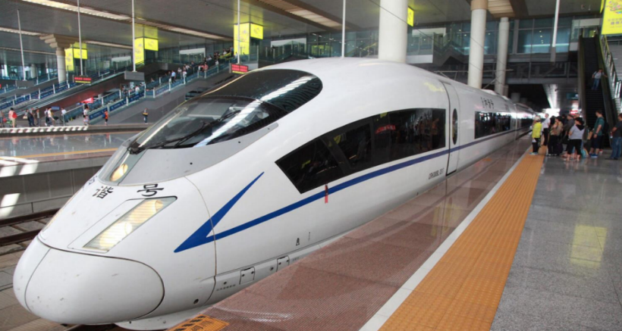
นำทุกท่าน นั่งรถไฟความเร็วสูงไปยังเมืองเฉิงตู
ใช้เวลาเดินทางประมาณ 1 ชั่วโมง 30 นาที
- 2 ชั่วโมง 30 นาที โดยมีบริการขนส่งกระเป๋าเดินทางลูกค้าเพียงเตรียมกระเป๋าใบเล็กสำหรับนำขึ้นรถไฟ
(หมายเหตุ : เที่ยวขบวนรถไฟและเวลาเดินทางอาจมีการเปลี่ยนแปลงตามความเหมาะสม)
ค่ำ 🍽 รับประทานอาหารค่ำ ณ ภัตตาคาร
ที่พัก THE MULIAN HOTEL หรือเทียบเท่า (ระดับมาตรฐาน 4 ดาวประเทศจีน) ⭐⭐⭐⭐
วันที่ 5 | เฉิงตู-อุทยานภูเขาหิมะวาวู่(รวมกระเช้าสี่เที่ยว)-ตึกไม้ไผ่ SKP  ชมแสงสีตึกแฝดยามค่ำคืน | B / L / D
เช้า รับประทานอาหารเช้า ณ ห้องอาหารโรงแรม
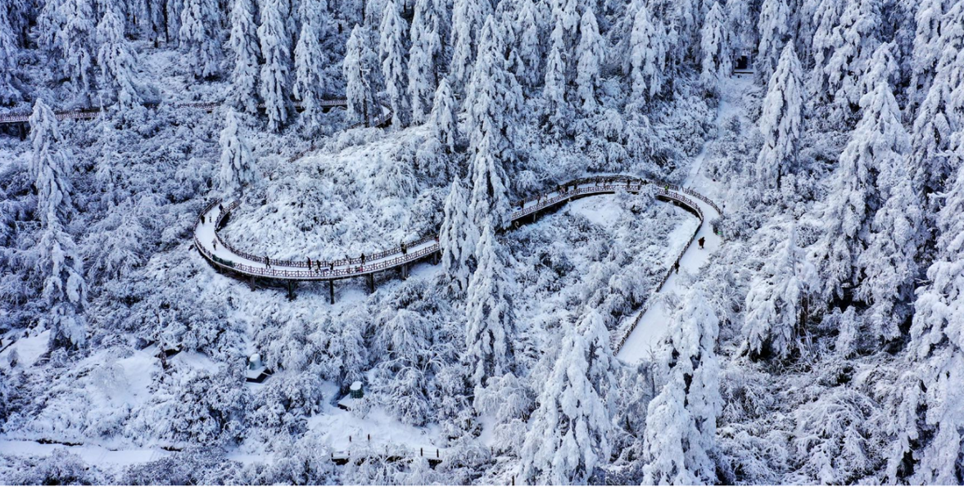

นำทุกท่านสู่ ภูเขาหิมะวาวู่ มีความโดดเด่นจนได้รับขนานนามว่าเป็น "ภูเขาโต๊ะที่ใหญ่ที่สุดในโลก" เนื่องจากมีลักษณะยอดเขาที่แบนราบเรียบเป็นพื้นที่กว้างใหญ่คล้ายกับโต๊ะหินยักษ์ตั้งตระหง่านอยู่กลางธรรมชาติ พื้นที่ของภูเขาวาวู่กว้างกว่า 700 ตารางกิโลเมตร สูงเฉลี่ยราว 2,800–3,000 เมตร เป็นภูเขาที่ถูกจารึกในประวัติศาสตร์จีนมานับพันปี มีตำนานเล่าขานว่าเคยเป็นสถานที่แสวงบุญและบำเพ็ญสมาธิของผู้ก่อตั้งลัทธิเต๋าอย่าง “เล่าจื่อ” แม้ยังไม่มีหลักฐานชัดเจน แต่เรื่องราวเหล่านี้ทำให้พื้นที่แห่งนี้ถูกมองว่าเป็นภูเขาศักดิ์สิทธิ์และลึกลับในสายตาชาวเสฉวนช่วงปลายทศวรรษ 1990 รัฐบาลจีนได้เริ่มพัฒนาพื้นที่ให้เป็น เขตอนุรักษ์ธรรมชาติ พร้อมจัดการเส้นทางท่องเที่ยวอย่างเป็นระบบ (รวมกระเช้าสี่เที่ยว)
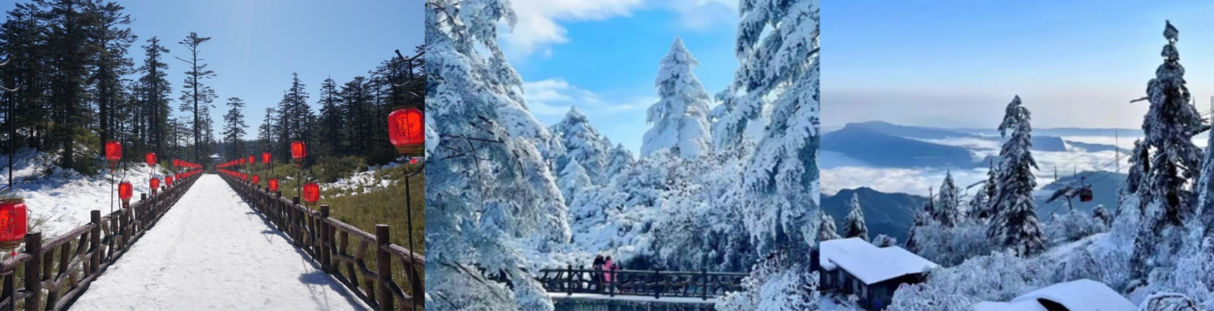
จุดเด่นคือการนั่งกระเช้าลอยฟ้า ขึ้นสู่ยอดเขารูปโต๊ะเพื่อชมทัศนียภาพมุมสูงและทะเลหมอกอันอลังการ

หมายเหตุ: หากอุทยานปิดให้บริการ หรือไม่สามารถเข้าชมได้ เนื่องจากการก่อสร้างหรือซ่อมแซมถนน สภาพอากาศ ตามประกาศของอุทยาน หรือเหตุสุดวิสัยอื่น ๆ บริษัทฯ ขอสงวนสิทธิ์
ไม่คืนค่าใช้จ่ายในส่วนดังกล่าว และจะพิจารณาปรับเปลี่ยนหรือจัดโปรแกรมทดแทนตามความเหมาะสม โดยไม่จำเป็นต้องแจ้งให้ทราบล่วงหน้า ทั้งนี้ บริษัทฯ จะยึดถือ ความปลอดภัยของนักท่องเที่ยว และ ประกาศของอุทยาน เป็นสำคัญและปริมาณหิมะ ขึ้นอยู่กับสภาพอากาศและฤดูกาล

เที่ยง 🍽 รับประทานอาหารกลางวัน ณ ภัตตาคาร
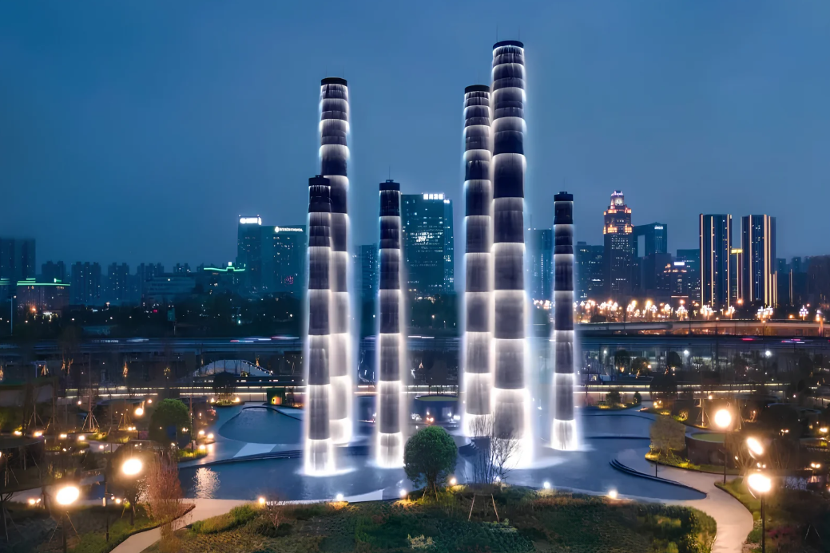

นำท่านชม SKP Global Center จุดเช็คอินคนดังเน็ตไอดอล แห่งใหม่ของเฉิงตูแนวคิดการออกแบบ แรงบันดาลใจในการออกแบบมาจากพื้นหลังทางวัฒนธรรมของดินแดนแห่งความอุดมสมบูรณ์ซึ่งเป็นสัญลักษณ์ของน้ำแห่งชีวิตที่ตกลงมาจากท้องฟ้าเพื่อหล่อเลี้ยงสิ่งมีชีวิตทั้งหมด ทุกท่านสามารถเพลิดเพลินกับรูปแบบการเปลี่ยนแสงได้4 รูปแบบ ได้แก่ การไล่ระดับสีการกระโดดแบบกะพริบ แถบไฟวงแหวน และไฟที่มีสีเดียวกัน ซึ่งจะวนทุกๆ 15 นาที
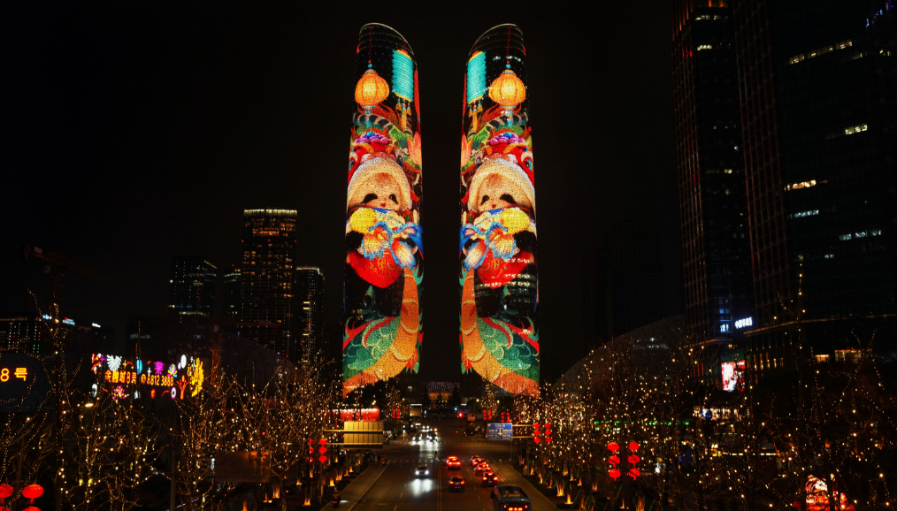

นำท่านเดินทางสู่ ตึกแฝดเฉิงตู ถือเป็นหนึ่งในแลนด์มาร์กอันโดดเด่นของเมืองเฉิงตู ตั้งอยู่ในย่าน Tianfu New Area เขตเศรษฐกิจใหม่ที่รัฐบาลจีนมุ่งพัฒนาให้เป็นศูนย์กลางด้านนวัตกรรม เทคโนโลยี และธุรกิจระดับโลกอาคารคู่นี้มีรูปทรงทันสมัย แปลกตา สะดุดตาด้วยสถาปัตยกรรมที่ล้ำยุค เป็นที่ตั้งของ ศูนย์การเงินระหว่างประเทศ (International Financial Center) และกลายเป็นจุดถ่ายภาพยอดนิยมแห่งใหม่ของเมืองเฉิงตู นักท่องเที่ยวจำนวนมากนิยมมาเช็กอินที่นี่ เพื่อชมความงดงามของสถาปัตยกรรม รวมถึงเพลิดเพลินกับบรรยากาศของเมืองเฉิงตูที่กำลังเติบโตอย่างรวดเร็วใน
ฐานะมหานครแห่งอนาคต
ค่ำ 🍽 รับประทานอาหารค่ำ ณ ภัตตาคาร
ที่พัก THE MULIAN HOTEL หรือเทียบเท่า (ระดับมาตรฐาน 4 ดาวประเทศจีน) ⭐⭐⭐⭐

วันที่ 6 | ซอยกว้างแคบ-วัดต้าฉือ-ถนนคนเดินชุนซีหลู่-IFS หมีแพนด้าปีนตึก-ไท่กู่หลี่  ส่งสนามบินเฉิงตู-สนามบินสุวรรณภูมิ (VZ 3681 23.50-01.55+1) | B / L / -
เช้า 🍽 รับประทานอาหารเช้า ณ ห้องอาหารโรงแรม
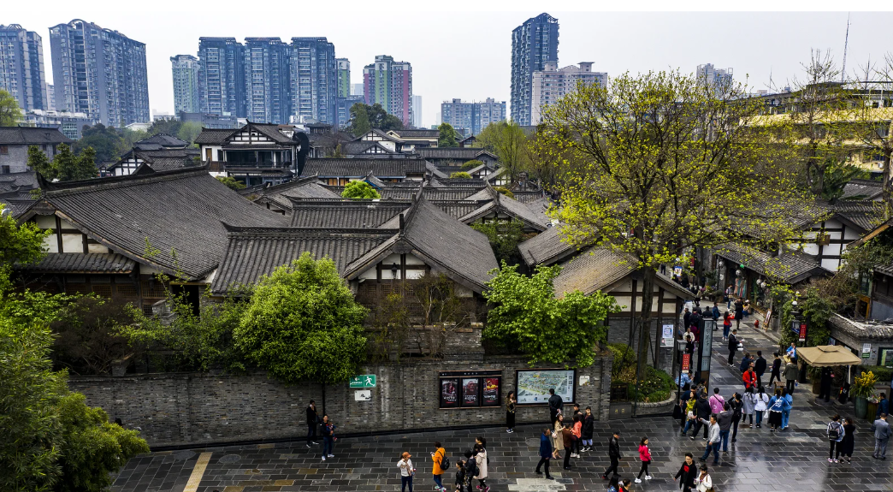

นำทุกท่านสู่ ซอยกว้างซอยแคบ หรือ ถนนคนเดินควานจ๋ายเซียงจึ (Kuanzhai Alley ) เป็นหนึ่งในแลนด์มาร์กประวัติศาสตร์ยอดฮิตใจกลางเมืองเฉิงตู มณฑลเสฉวน ย่านนี้สร้างขึ้นตั้งแต่สมัยราชวงศ์ชิง มีอายุเก่าแก่กว่า 300 ปี โดดเด่นด้วยสถาปัตยกรรมแบบจีนโบราณที่ผสมผสานกับไลฟ์สไตล์สมัยใหม่และร้านค้าสุดชิคได้อย่างลงตัว

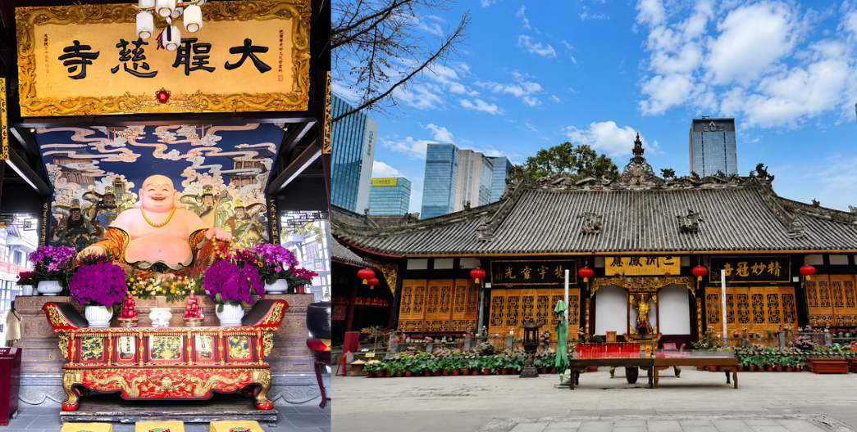

นำทุกท่านสู่ วัดต้าฉือ (Daci Temple ) เป็นวัดพุทธเก่าแก่ที่มีอายุมากกว่า 1,600 ปี ตั้งอยู่ใจกลางเมืองเฉิงตู มณฑลเสฉวน โดดเด่นด้วยบรรยากาศอันเงียบสงบที่ตั้งอยู่ร่วมกับย่านช้อปปิ้งสุดล้ำยุคอย่าง Taikoo Li ได้อย่างลงตัว โดยวัดแห่งนี้ยังมีชื่อเสียงในฐานะสถานที่จำพรรษาของ พระถังซำจั๋ง ก่อนที่ท่านจะเดินทางไปอัญเชิญพระไตรปิฎกที่อินเดีย
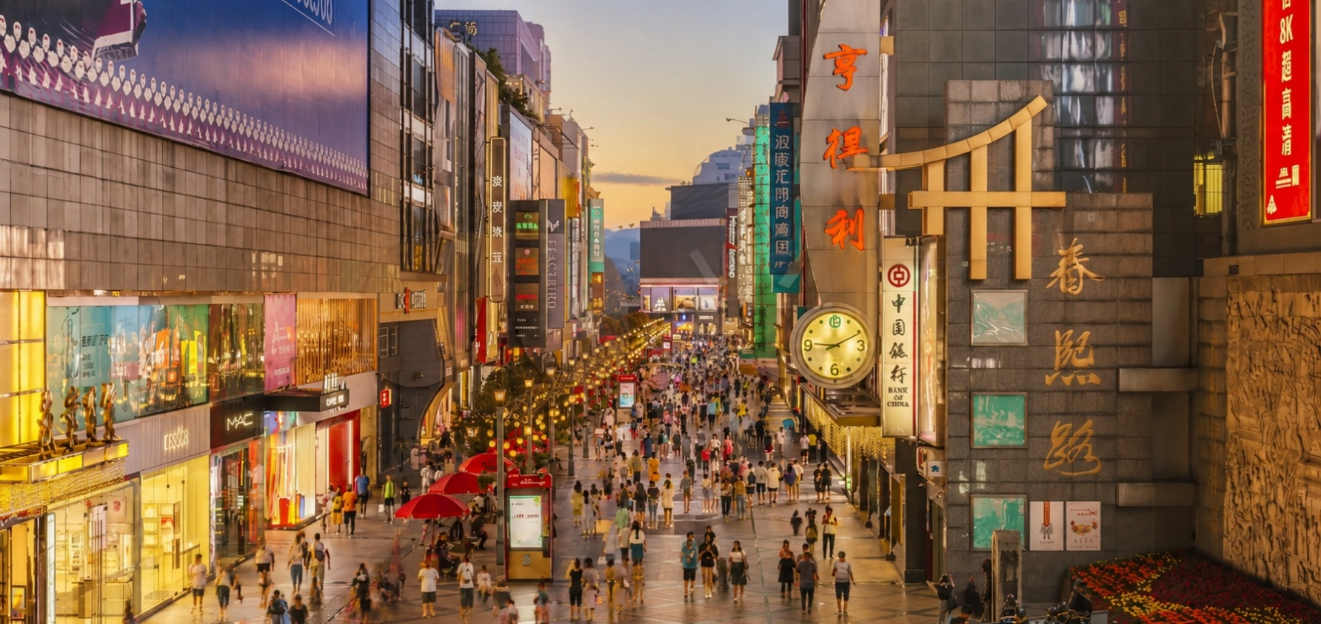

หลังจากนั้นนำท่านไปยัง ถนนคนเดินซุนซีลู่ ที่นี่คือศูนย์กลางแฟชั่น ไลฟ์สไตล์ และสตรีทฟู้ดที่คึกคักที่สุด เป็นแลนด์มาร์กเฉิงตูที่เป็นถนนคนเดินมีห้างสรรพสินค้าชื่อดัง มี ร้านค้ามากกว่า 700 ร้านค้า ที่เต็มไปด้วยสินค้าต่าง ๆ ทั้งร้านค้าแฟชั่น ร้านอาหารและโรงแรมนานาชาติมากมาย จนได้รับการขนานนามว่าเป็น "สยามสแควร์เมืองจีน" โดยเป็นถนนคนเดินขนาดใหญ่ที่ห้ามรถยนต์วิ่งผ่าน ทำให้เดินเลือกซื้อของได้อย่างปลอดภัยและสะดวกสบาย
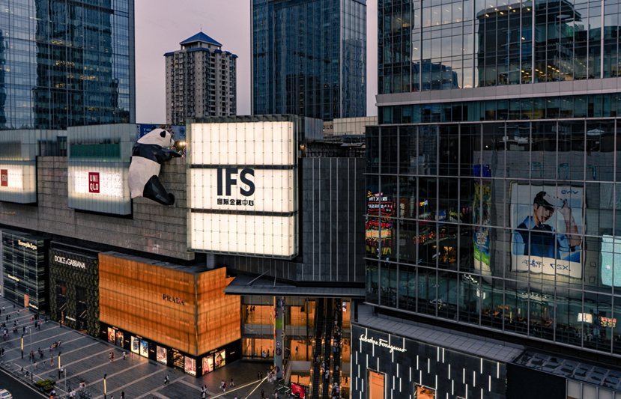
เที่ยง 🍽 รับประทานอาหารกลางวัน ณ ภัตตาคาร

นำท่านช้อปปิ้งย่าน หมีแพนด้ายักษ์ปีนตึก IFS Building เป็นประติมากรรมแพนด้าที่มีรูปร่างอ้วนน่ารัก กำลังปีนป่ายขึ้นไปบนตึก IFS ในใจกลางเมืองเฉิงตู มณฑลเสฉวน ประเทศจีน รูปปั้นนี้ตั้งอยู่บนชั้น 7Lของตึก IFS ทาวเวอร์ 1 รูปปั้นมีความสูงถึง 15 เมตร หนักกว่า 100 ตัน ได้รับการออกแบบโดยศิลปินชาวจีนชื่อ หวัง ชุน หยวน หมีแพนด้าปีนตึก คือประติมากรรมที่ชื่อว่า "I Am Here" หมีแพนด้าตัวนี้ถูกออกแบบให้ดูเหมือนว่ากำลังปีนตึก และมีส่วนหัวที่โผล่พ้นออกมาจากอาคาร เป็นที่ดึงดูดนักท่องเที่ยวและกลายเป็นสัญลักษณ์สำคัญของเมืองเฉิงตู
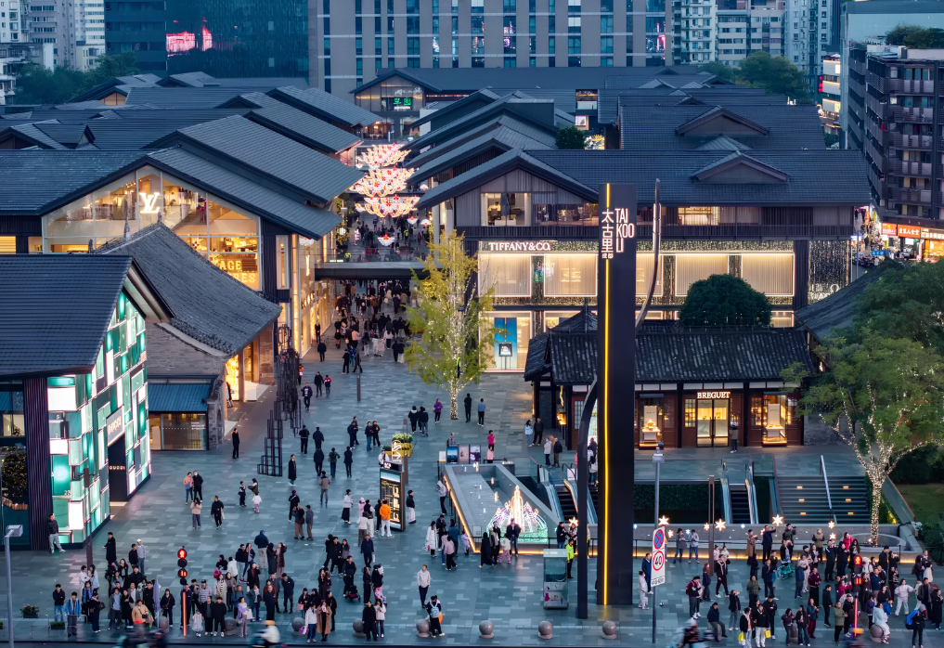

นำท่านเดินทางสู่ ถนนคนเดินไท่กู่หลี่ เป็นแหล่งช้อปปิ้ง สถานบันเทิงและไลฟ์สไตล์ยอดนิยมใจกลางเมืองเฉิงตูขึ้นชื่อเรื่องบรรยากาศที่ทันสมัยโดดเด่นด้วยสถาปัตยกรรมแบผสมผสานระหว่างตะวันออกและตะวันตกปัจจุบันกลายเป็นแหล่งรวมแบรนด์ดังระดับโลกร้านอาหารชั้นเลิศ คาเฟ่สุดชิค บาร์สุดคึกคัก เเละโรงภาพยนตร์ทันที่สมัย
จุดเด่นของไท่กู่หลี่ - พื้นที่ทั้งหมดถูกสร้างให้เป็นแบบ “เปิดโล่ง (open-air)” เดินได้สะดวก ไม่รู้สึกอึดอัด
- อาคารมีหลังคาทรง จีนโบราณ ใช้ไม้และกระเบื้องสไตล์ดั้งเดิม แต่แฝงดีไซน์แบบมินิมอล
- มีมุมให้นั่งพัก มีลานเปิดกว้างและบันได สไตล์อาร์ต เหมาะกับการ ถ่ายภาพชิคๆ
ร้านอาหารและคาเฟ่ - คาเฟ่แนว ฮิปสเตอร์ เช่น %Arabica, Blue Bottle Coffee, Seesaw Coffee
- ร้านอาหาร ญี่ปุ่น เกาหลี ไทย รวมถึงอาหารจีนฟิวชัน
- มี Rooftop bar และเลานจ์ที่สามารถชมวิวเมืองเฉิงตูได้ยามค่ำคืน

20.00 น. ถึงเวลาอันสมควรนำคณะเดินทางไป ท่าอากาศยานนานาชาติเฉิงตูเทียนฟู่ นำคณะเช็คอิน
เพื่อเตรียมตัวเดินทางกลับประเทศไทย
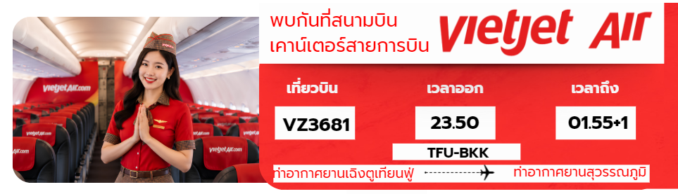

สายการบิน | เลขเที่ยวบิน | สนามบิน | เวลาบิน | ระยะเวลาเดินทาง
VIETJET Airlines (VZ) | VZ3681 | เฉิงตู–สุวรรณภูมิ(TFU-BKK) | 23.50-01.55+1 | 2 ชั่วโมง 05 นาที

23.50 น. เดินทางจาก ท่าอากาศยานนานาชาติเฉิงตูเทียนฟู่ ประเทศจีน กลับมายัง ท่าอากาศยานนานาชาติสุวรรณภูมิ
ประเทศไทย ใช้เวลาในการเดินทาง 2 ชั่วโมง 05 นาที

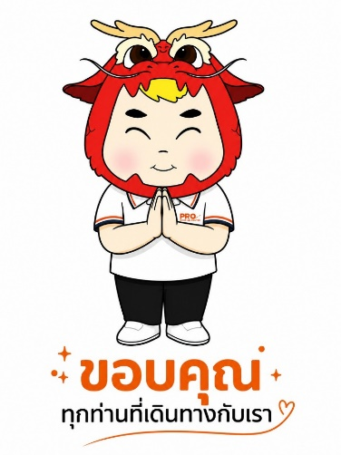
01.55+1 น. เดินทางถึง ท่าอากาศยานนานาชาติสุวรรณภูมิ ประเทศไทยโดยสวัสดิภาพพร้อมความประทับใจ

หมายเหตุสำคัญ
- หากท่านมีความจำเป็นจะต้องซื้อตั๋วเครื่องบินภายในประเทศเพื่อบินไปและกลับจากกรุงเทพฯ กรุณาสอบถามเที่ยวบินเพื่อยืนยันกับทางเจ้าหน้าที่ก่อนทำการจอง และขอความกรุณาให้ท่านซื้อตั๋วเครื่องบินประเภทที่สามารถเลื่อนวันและเวลาเดินทางได้ อันเนื่องมาจากหากเกิดความผิดพลาดจากทางสายการบิน ไม่ว่าจะเป็นการยกเลิกเที่ยวบิน การล่าช้าของสายการบิน การยุบเที่ยวบินรวมกัน ตารางการเดินทางมีการเปลี่ยนแปลง ซึ่งสายการบินพิจารณาสถานการณ์แล้วพบว่าอยู่เหนือการความคุมของทางสายการบิน หรือจะเป็นเหตุผลเชิงพาณิชย์ หรือเป็นเหตุผลด้านความปลอดภัย ดังนั้นเหตุผลเหล่านี้ อยู่เหนือการควบคุมของบริษัทฯ บริษัทฯ ขอสงวนสิทธิ์ที่จะไม่รับผิดชอบและไม่คืนค่าใช้จ่ายใดๆ ทั้งสิ้น
- อนึ่ง บริษัทฯ จะคอนเฟิร์มกรุ๊ป ประมาณ 5-7 วัน ก่อนเดินทาง ขออภัยในความไม่สะดวก
- ถ้าหากเป็นราคาโปรโมชั่น ไม่สามารถยกเลิกการเดินทางได้
(แต่สามารถเปลี่ยนผู้เดินทางได้ตามเงื่อนไขของสายการบิน)
